服装立体裁剪全科班
入学条件：
1、零基础学员可学，有制版和工艺基础更好；
2、裁缝用于提升版型可学
课程课时： 168课时(45分钟/课时)
使用教材： 学校内部自编服装立体裁剪培训课程教材
可考证书： 结业证书
学习周期： 全日制5个月；业余制7-8个月
课程介绍
服装立体裁剪全科班
将艺术设计理念直观地展现在眼前
服装立体剪裁技术是服装设计师和制版师的必备技能，具有优秀的服装立裁能力越来越得到企业的青睐，非凡教育服装立体裁剪课程通过系统性的学习， 让学员掌握婚纱、晚装、礼服、成衣的立裁手法，以简单、准确、快捷的方法塑造服装立体效果，提升服装版型的准确性。
教育目标：


教育大纲：
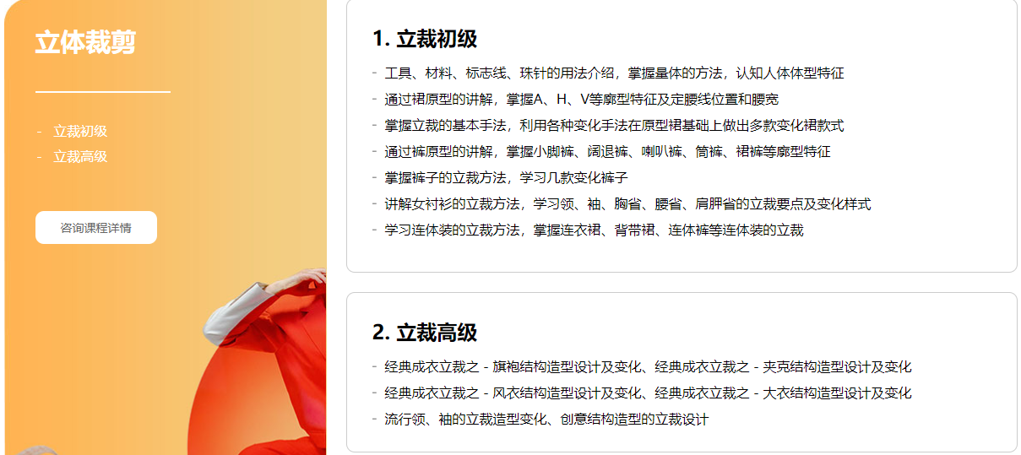
大咖讲座/课外活动：
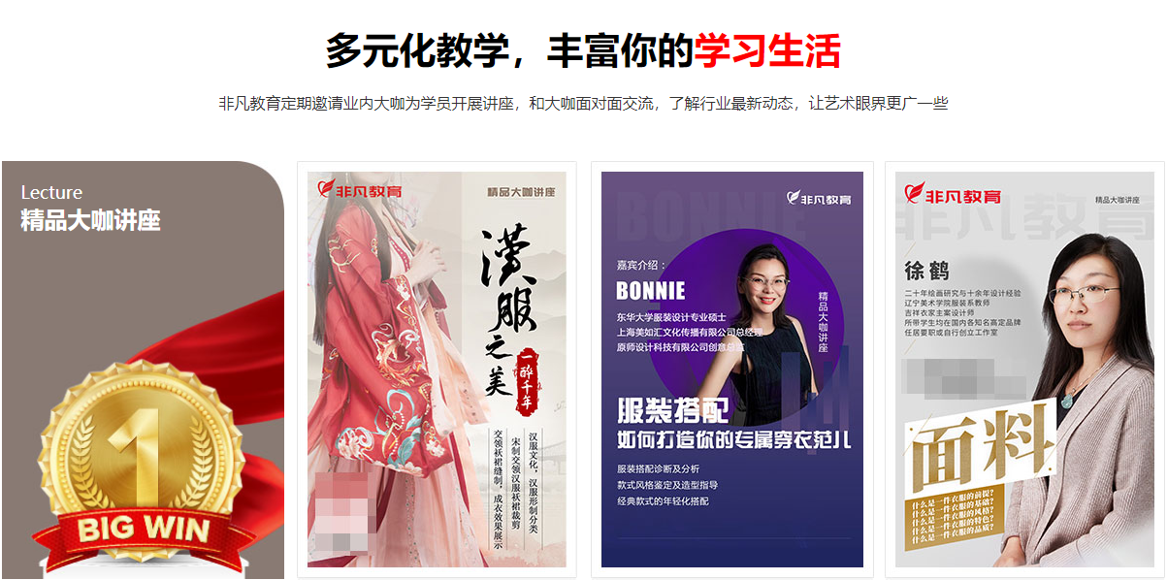
教学优势：
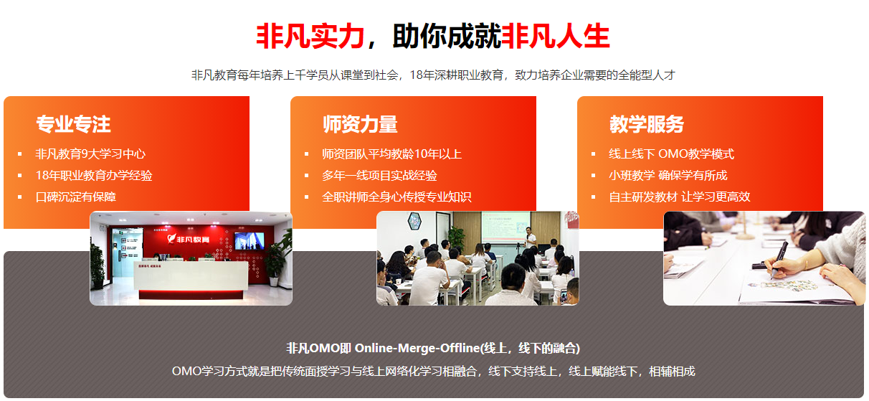
PPHA：
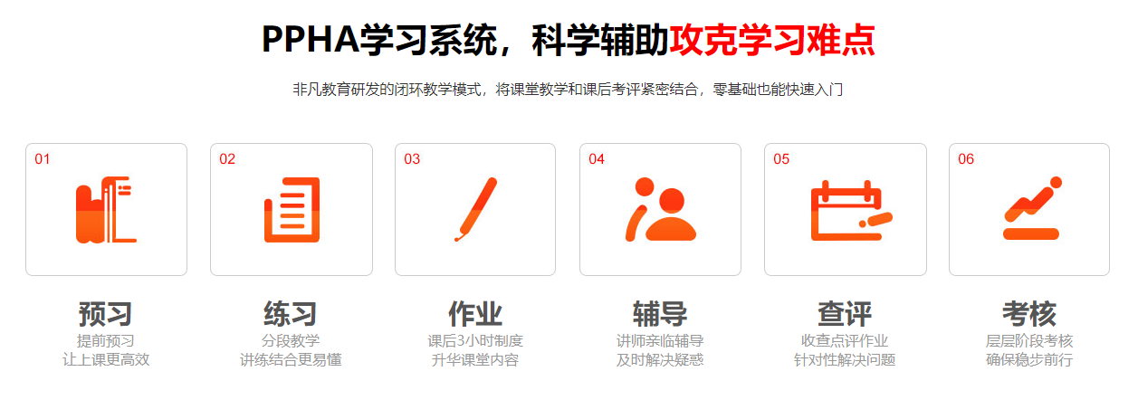
就业服务：
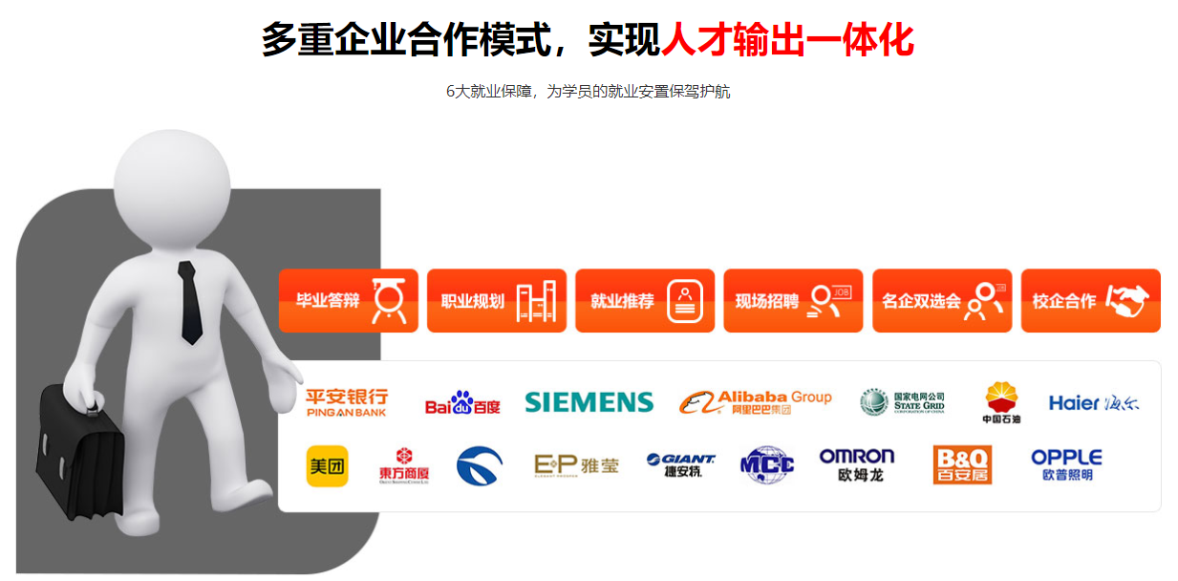
教学环境：
